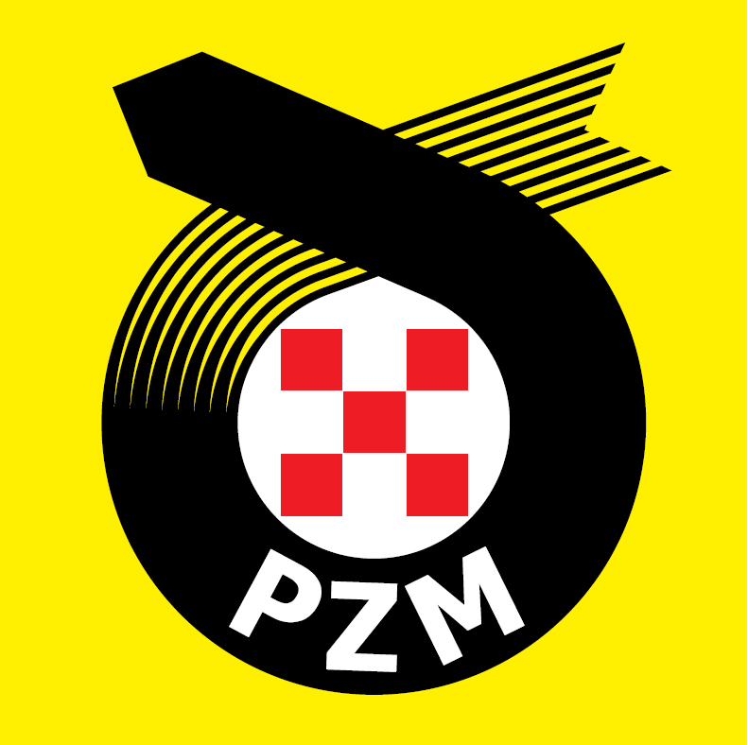
Karta zgłoszenia drużyny do finału
powiatowego/wojewódzkiego Ogólnopolskiego Turniej Bezpieczeństwa w Ruchu Drogowym
regionalnego/wojewódzkiego Ogólnopolskiego Młodzieżowego Turnieju Motoryzacyjnego
- SZKOŁA (nazwa i adres szkoły, nr tel., nr faxu)

- Liczba uczniów szkoły biorąca udział w eliminacjach szkolnych/powiatowych (dane potrzebne do celów statystycznych) – …………………………………………………………………………………
Uwaga prosimy organizatorów eliminacji powiatowych/regionalnych o nie przyjmowanie zgłoszeń bez podanej liczby uczniów w eliminacjach szkolnych!!!!
- ZAWODNICY:
IMIĘ I NAZWISKO |  | DATA URODZENIA
1.
2.
3.

- OPIEKUN (imię i nazwisko):
…………………………………………………………………………………….
Tel. kontaktowy: ………………………e-mail: …………………………………
- Data:
- Podpis i funkcja zgłaszającego:
Klauzula informacyjna dot. przetwarzania danych osobowych W związku z koniecznością przetwarzania danych osobowych informujemy, że:
1. Administratorem danych osobowych podanych w druku danych osobowych będących załącznikiem do wniosku o przyznanie licencji wraz z ew. załącznikami jest Polski Związek Motorowy (PZM) z siedzibą w Warszawie (02-518), przy ul. Kazimierzowskiej 66;
2. Podanie danych jest niezbędne do wydania przez PZM dokumentów, uprawniających do udziału w danym sporcie motorowym, a ich niepodanie uniemożliwi wydanie tych dokumentów.
3. Dane osobowe będą przetwarzane w celu: a) wydania oraz wznawiania dokumentów uprawniających do udziału w danej dyscyplinie sportu motorowego, w tym zgłaszania do ubezpieczenia; b) oceny zdolności do uprawiania danej dyscypliny sportu motorowego, na podstawie zaświadczenia lekarskiego i wyniku orzeczenia psychologicznego; c) wydawania zgód na udział w zawodach/imprezach, w tym ew. zgłaszania do zawodów/imprez; d) prowadzenia klasyfikacji danego cyklu, na podstawie wyników poszczególnych zawodów/imprez; e) potwierdzania przynależności klubowej; f) przyznawania tytułów mistrzowskich, gdy ma zastosowanie; g) powołania do kadry narodowej, gdy ma zastosowanie; h) podlegania ew. odpowiedzialności dyscyplinarnej.
4. Podstawą prawną przetwarzania danych osobowych jest art. 6 ust. 1 lit. b RODO, tj. przetwarzanie niezbędne do wykonania umowy i podjęcia działań na wniosek osoby, której dane dotyczą, związanych z wydaniem dokumentu uprawniającego do udziału w danym sporcie motorowym oraz art. 6 ust. 1 lit. f RODO, tj. prawnie uzasadniony interes administratora jakim jest zapewnienie PZM możliwości prawidłowego zarządzania i nadzorowania danym sportem motorowym.
5. Odbiorcą danych osobowych będą np.: a) Międzynarodowe Federacje Sportowe, np. Fédération Internationale de Motocyclisme (FIM), European Motorcycling Union (FIM Europe), gdy zasadne; b) Narodowe Federacje Sportowe, w przypadku wystawiania przez PZM zgody na udział w zawodach/imprezach; c) Ministerstwo Sportu i Turystyki, np. w przypadku zgłoszenia przez PZM kadry narodowej lub w przypadku wystąpienia przez PZM z wnioskiem o przyznanie nagrody; d) Organizatorzy zawodów/imprez, w przypadku wydawania przez PZM zgody na udział w organizowanych przez nich zawodach/imprezach lub w przypadku wysyłania zgłoszenia do udziału w tych zawodach/imprezach; e) firmy ubezpieczeniowe, np. wystawiające polisy ubezpieczeniowe; f) firmy pocztowe i kurierskie, zapewniające wymianę korespondencji.
6. Z uwagi na to, że dokumenty uprawniające do udziału w zawodach sportów motorowych przyznawane są na czas nie określony, PZM będzie przechowywać dane osobowe - bezterminowo.
7. Prawa przysługujące osobie, której dane dotyczą to: a) żądanie dostępu do danych osobowych, ich sprostowania oraz otrzymania kopii tych danych, jak również otrzymania pełnej informacji o ich przetwarzaniu; b) żądanie usunięcia danych osobowych lub ograniczenia ich przetwarzania wyłącznie do ich przechowywania, a także wniesienia sprzeciwu wobec ich przetwarzania; c) żądanie przenoszenia danych, w tym otrzymania podanych danych w postaci pliku komputerowego w powszechnie używanym formacie lub przesłania tego pliku innemu administratorowi; d) wniesienie skargi do Prezesa Urzędu Ochrony Danych Osobowych, na przetwarzanie danych osobowych przez PZM.
8. Wszelkie wnioski, pytania i żądania związane z przetwarzaniem można kierować do inspektora ochrony danych PZM na adres e-mail: iod@pzm.pl

Str. 2

Niepotrzebne skreślić - - ważne wypełnić drukowanymi literami lub komputerowo adres email konieczny do dalszej korespondencji. Str.1

